Практическая работа 2. Транспортные задачи с закрытой моделью
Выполнение работы:
1 Составим на рабочем листе Excel две таблицы - они изображены на рис. 1.
В таблицу "Тарифы" записываются исходные числовые данные. В таблице "План перевозок" продублированы столбец "Запасы" и строка "Потребность" для удобства работы с таблицей и добавлены столбец "Использовано" и строка "Удовлетворено" .
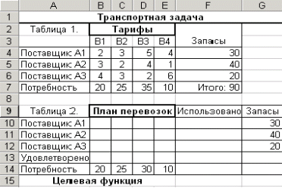
2. Заполним формулами, необходимыми для создания ограничений на запасы, ячейки F10:F12 столбца "Использовано" :
В ячейку F10 ввести формулу суммы. Для этого надо выделить эту ячейку, щёлкнуть на значке (на панели инструментов, провести указателем мыши при нажатой левой кнопке мыши по диапазону ячеек B10:E10, нажать клавишу Enter. Результатом будет функция =СУММ(B10:E10) в ячейке F10.
Выделить ячейку F10, установить указатель мыши на маркер автозаполнения, провести указателем мыши при нажатой кнопке мыши по диапазону ячеек F11:F12.
3 Заполним формулами, необходимыми для создания ограничений на потребности, ячейки B13:E13 строки "Удовлетворено" :
Выделить ячейку B13, щёлкнуть на значке (на панели инструментов, провести указателем мыши при нажатой левой кнопке мыши по диапазону ячеек B10:B12? Нажать клавишу Enter. Результатом будет функция =СУММ(B10:B12) в ячейке B13.
Выделить ячейку В13, установить указателем мыши на маркер автозаполнения, провести указателем мыши при нажатой кнопке мыши по диапазону ячеек С13:Е13.
4 Для наглядности запишем общие суммы по столбцам и строкам:
В ячейку G13 - по столбцу "Запасы" : =СУММ(G10:G12);
В ячейку F13 - по столбцу "Использовано" : =СУММ(F10:F12);
В ячейку F14 - по строке "Потребность" : =СУММ(В14:Е14).
5 Запишем формулу для целевой функции:
Выделить ячейку F15, щёлкнуть на значке функции на панели инструментов, в категории Математические выбрать функцию СУММПРОИЗВ , щёлкнуть на кнопке Ok .
В появившемся диалоговом окне щёлкнуть на стрелке - указателе перехода в окне массив1 . Диалоговое окно будет свёрнуто в строку ввода. Провести указателем мыши при нажатой левой кнопке мыши по диапазону ячеек В4:Е, щелкнуть на стрелке - указателе перехода для возврата в диалоговое окно.
Аналогично ввести массив2 , выделив диапазон ячеек В10:Е12.
Закончить ввод, щёлкнув на кнопке Ok . В строке формул появиться функция с выбранными ссылками на ячейки, в самой ячейке F15 пока запишется нулевое значение.
Полученная формула =СУММПРОИЗВ(В4:Е6;В10:Е12) даёт сумму из 12 попарных произведений указанных ячеек двух таблиц, которая и является для нас целевой функцией.
6 Укажем необходимые ссылки на ячейки и ограничения для целевой функции, для этого выполним команду Сервис, Поиск решения . Появиться диалоговое окно Поиск решения (рис. 2), в котором требуется:
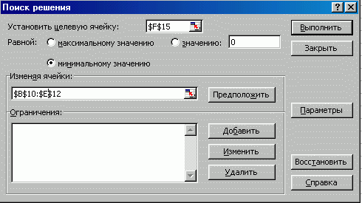
В поле Установить целевую функцию необходимо указать ячейку F15, для этого надо щёлкнуть на этой ячейке, если она видна из-под диалогового окна, в противном случае щёлкнуть на указателе перехода, чтобы свернуть окно (для возврата в диалоговое окно надо снова щёлкнуть на указателе перехода). Результатом должна быть абсолютная ссылка $F$15.
Установить значение минимальному значению переключателя Равной , щёлкнув на соответствующем кружке.
В поле Изменения ячейки указать диапазон ячеек $B$10:$E$12 либо прямым выделением этого диапазона с помощью мыши, либо с использованием указателя перехода.
В поле Ограничения необходимо создать список всех ограничений нашей задачи, для этого надо щёлкнуть на кнопке Добавить . Появиться диалоговое окно Добавление ограничения (рис. 3).
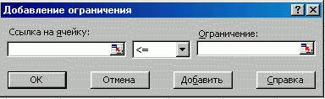
Для ввода ограничений щёлкнуть в поле Ссылка на ячейку , указать мышью ячейку или диапазон ячеек, щёлкнуть на списке топов и выделить нужный, щёлкнуть в поле Ограничение и указать ячейку, содержащую численное значение или ввести само число. Последующие ограничения добавляются в этом же диалоговом окне щелчком на кнопке Добавить .
Список ограничений для закрытой модели:
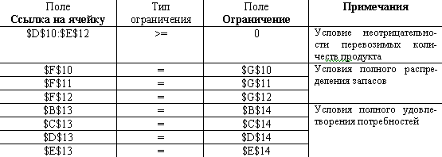
Для ускорения ввода ограничений можно указывать диапазоны ячеек, выделив мышью, например, диапазон F10:F12 для заполнения поля Ссылка на ячейку , затем диапазон G10:G12 для заполнения поля Ограничение и т. п.
При этом список ограничений будет выглядеть так:
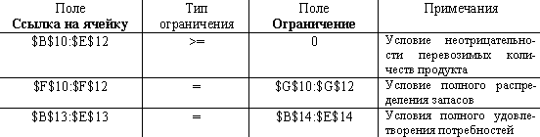
Заканчивается ввод ограничений по щелчку на кнопку Ok , при этом возвращается диалоговое окно Поиск решения . Для корректировки ограничений имеются кнопки: Удалить, Изменить, Добавить .
7 После ввода всех параметров щелчок на кнопке Выполнить запустит поиск оптимального решения. Появиться диалоговое окно Результаты поиска решений с сообщением об успехе или неуспехе поиска.
В случае, если решение найдено, можно выбрать переключатель Сохранить найденное решение и щёлкнуть на кнопке Ok . В изменяемые ячейки В10:Е12 будут записаны значения оптимального плана перевозок, в ячейку F15 - значение целевой функции, а в ячейки столбца "Использовано" и строки "Удовлетворено" запишутся значения, равные значениям соответствующих ячеек столбца "Запасы" и строки "Потребность" .
Одним из оптимальных будет план, изображённый на рис. 4.
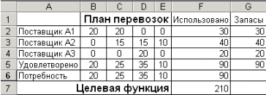
Отменить результаты поиска, не выходя из окна Результаты поиска решения , можно так: либо щёлкнуть на кнопке Отмена, либо, установив переключатель Восстановить исходные значения, щёлкнуть на кнопке Ok .
В случае неудачного поиска решения необходимо закрыть диалоговое окно Результаты поиска решения и проверить ссылки на ячейки и ограничения задачи.
Исходные числовые данные для таблицы "Тарифы".

Варианты

Вариант 1
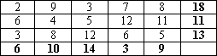

Вариант 2
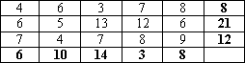

Вариант 3
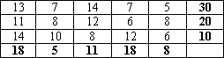

Вариант 4
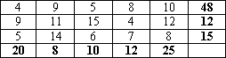

Вариант 5
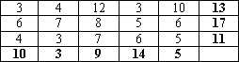

Вариант 6
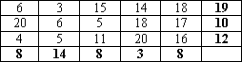

Вариант 7
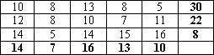

Вариант 8
